24.2.1. Földrajzi fokhálózat

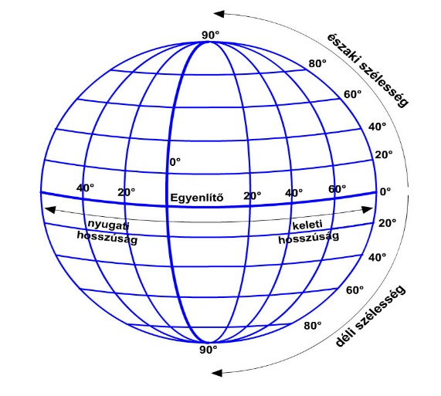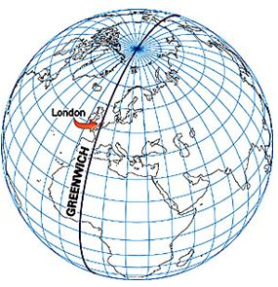

24.2.1. Földrajzi fokhálózat

https://kodaly.edupage.org/
https://tavoktatas.mnt.org.rs/sites/default/files/2020-09/F%C3%B6ldrajzi%20sz%C3%A9less%C3%A9g%20%C3%A9s%20hossz%C3%BAs%C3%A1g.pdf

